 | Manual de Produção
PROJETO | ENTREGÁVEL | DATA
INFREND | [NNN] | [DD/MM/AAAA]
gestor negócio | gestor TÉCNICO | FORNECEDOR
GSIST/CSBAN | GSIST | CSBAN

Histórico de Alterações
DATA | DESCRIÇÃO | RESPONSÁVEL | Nº MUDANÇA | VERSÃO
10/04/2012 | Versão Inicial | Paulo Rudolph | 0001/2012 | 001

ÍNDICE

1. SOBRE O SISTEMA 3
2. CARACTERÍSTICAS DE OPERAÇÃO 4
3. PROCEDIMENTOS OPERACIONAIS 5
4. PROCEDIMENTOS DE BACKUP 5
5. PROCEDIMENTOS DE CONTROLE 5
6. PROCEDIMENTOS DE RECUPERAÇÃO 5
7. SOLUCIONANDO PROBLEMAS 5
8. INFORMAÇÕES DE REFERÊNCIA 5
9. ANEXOS 5

1. SOBRE O SISTEMA

Este documento contempla o Manual de Produção do Sistema INFREND, incluindo procedimentos e rotinas a serem executados para operacionalização do produto. O documento deve facilitar e fornecer informações suficientes para as atividades executadas pela equipe de Operação/Produção. A solução INFREND deve processar os arquivos necessários à composição dos dados referentes à geração dos comprovantes de rendimentos.

  - Área Responsável

EMPRESA/NOME | ÁREA | RESPONSÁVEL POR | CONTATO
Basa/Ronaldo Sandres | GSIST | Responsável pelos processos | sandres@bancoamazonia.com.br
Basa/Miguel Monte e Alcione | GPROD | Responsável pela Produção | miguel.monte@bancoamazonia.com.br  alcione.araujo@bancoamazonia.com.br
Basa/Paulo Rudolph | GSIST | Responsável pelo Suporte | paulo.nascimento@bancoamazonia.com.br

  - Usuários do Sistema

ÁREA USUÁRIA | ATUAÇÃO
[Nome gestor 1] | [Área 1]
[Nome gestor 2] | [Área 2]
[Nome gestor 3] | [Área 3]
[Nome gestor 4] | [Área 4]
[Nome gestor 5] | [Área 5]

  - Objetivos do Sistema

Informar o atual processo de geração dos comprovantes de rendimento pagos ou creditados a pessoas físicas e jurídicas decorrentes de aplicações financeiras, bem como o novo processo de geração dos referidos comprovantes.
Por intermédio do job INFREND se dará o processamento (validação e importação dos registros em banco de dados próprio) dos arquivos necessários à composição dos dados referentes aos comprovantes de rendimento, tanto de pessoa física (PF) quanto de pessoa jurídica (PJ).

    - Fases do processo de execução do job

- Carregamento dos parâmetros necessários à execução das fases subsequentes;
- Localização dos arquivos;
- Processamento dos arquivos;
- Criação dos arquivos resultantes.

    - Descrição do fluxo

Deve ser realizada, inicialmente, com periodicidade trimestral, uma varredura nos diretórios (como definido na subseção 1.4) para o carregamento dos arquivos supracitados. Ao final do processamento de cada arquivo, será gerado, individualmente, um arquivo resultante, cuja extensão é definida de acordo com o status do arquivo processado: .OK ou .ERRO para processamentos concluídos com sucesso ou falha, respectivamente.

  - Origem dos dados

As áreas responsáveis pela geração dos dados que alimentam o sistema, apresentam-se elencadas abaixo:
- FUNDOS_NOR: Arquivo com valores de rendimentos e o Imposto retido de Fundos de Investimento FIC-AM e FIC-PE;
- POUP: Arquivo de contas de Poupança com valores de rendimentos e o Imposto retido;
- PRAZO: Arquivo com valores de rendimentos e o Imposto retido CDB, RDB e CUPON nas modalidades pré e pós fixado;
- MDX: Arquivo com saldos de contas correntes com base em 31 de dezembro do ano anterior a emissão dos comprovantes (apenas para o quarto trimestre).

    - Arquivos consumidos pelo job, na forma de pessoa jurídica, gerados todo trimestre
- Deposito a prazo - \\uxi\integracao\PRAZO\GECON\PRAZO_DIRF_AAAAMMDD00000IRPJ.000;
- Poupança – \\uxi\Transf\ArqHost\sispoup\IR_PJ_AAAA_0T.txt;
- Fundos_Nor – \\uxi\Transf\ArqHost\sisfundos\MDU_IR_PJ_AAAA_0T.txt;
- Conta Corrente - Gerado apenas no quarto trimestre de cada ano no mainframe.

Onde AAAAMMDD refere-se ao último dia do trimestre do ano calendário, AAAA = ano calendário e T = trimestre.

    - Arquivos consumidos pelo job, na forma de pessoa física, gerados apenas no início de janeiro do ano calendário

- Deposito a prazo -\\uxi\integracao\PRAZO\GECON\PRAZO_DIRF_AAAAMMDD00000IRPF.000;
- Poupança - \\uxi\Transf\ArqHost\Sispoup\IR_PF_AAAA.txt;
- Fundos - \\uxi\Transf\ArqHost\Sisfundos\IR_PF_AAAA.txt;
- Fundos_Nor - \\uxi\Transf\ArqHost\Sisfundos\MDU_IR_PF_AAAA.txt.

Onde AAAAMMDD refere-se ao último dia do último mês do ano anterior ao ano calendário à geração do arquivo, AAAA = ano e T = trimestre.

  - Fluxo Geral do Sistema

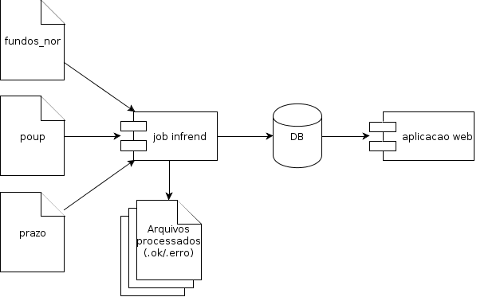

Figura 1 – Diagrama de fluxo de dados do sistema
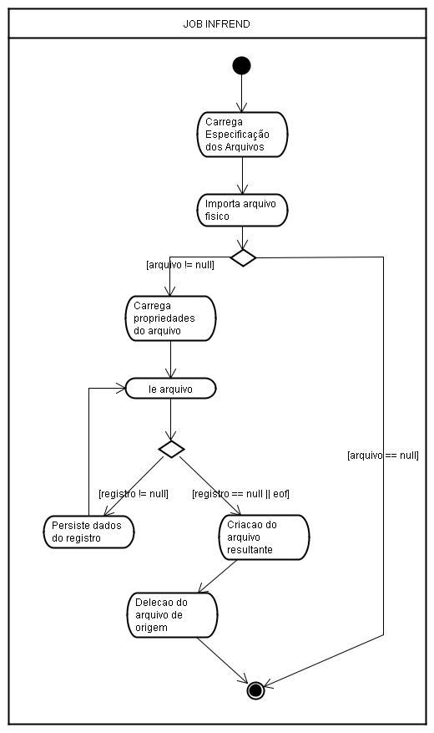
Figura 2 – Diagrama de atividades do job

  - Interfaces com outros Sistemas

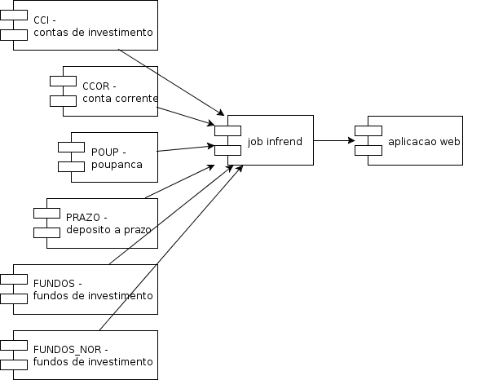

2. CARACTERÍSTICAS DE OPERAÇÃO

[Fornecer uma visão geral do comportamento do sistema em produção: seus produtos, seus procedimentos operacionais, quando e por quem devem ser realizados, etc.]

2.1. Perfis de Acesso x Permissões
[Apresentar os perfis de acesso disponíveis para o sistema e uma descrição de suas respectivas permissões para execução de procedimentos específicos.]

PERFIL DE ACESSO | PERMISSÕES
[Nome do perfil] | [Permissões disponíveis]
[Nome do perfil] | [Permissões disponíveis]
[Nome do perfil] | [Permissões disponíveis]
[Nome do perfil] | [Permissões disponíveis]
[Nome do perfil] | [Permissões disponíveis]

2.2. Período previsto para vigência do Sistema

Data e hora inicial e final em que o sistema ficará em produção.
- Data e Hora inicial: [dd/mm/aaaa – hh:mm]
- Data e Hora rinal: [dd/mm/aaaa – hh:mm] ou [Indeterminado]

2.3. Horários de disponibilidade e indisponibilidade do Sistema

[Descrever horários em que o sistema deverá estar disponível e os melhores horários para indisponibilidade. Ex: O sistema deverá estar disponível 24hs por dia nos 7 dias da semana. Não é desejável que o sistema fique fora do ar. Caso seja extremamente necessário deve ser feito nos finais de semana e/ou a noite.
Fazer uma breve descrição das conseqüência de uma parada em qualquer um dos servidores relacionados ao sistema (Banco de dados, Web etc)]

2.4. Períodos de Picos e Vales

[Listar prováveis horários de picos e vales do sistema. Ex: PICO: das 8h às 10h; das 13h às 16h. VALES: das 6h às 8h; das 11h às 13h; noite e fim de semana]

2.5. Horários para operações de manutenção

[Listar melhores horários para manutenções. Ex: fora do horário comercial]

2.6. Cronograma de Operação

[Apresentar a programação para execução de cada procedimento de operação, backup e controle do sistema ao longo do tempo.]
2.6.1 Operação:
PROCEDIMENTOS | PERIODICIDADE
2.6.2 Backup:
PROCEDIMENTOS | PERIODICIDADE
2.6.3 Controle
PROCEDIMENTOS | PERIODICIDADE

3. PROCEDIMENTOS OPERACIONAIS

3.1. Schedule OPCON utilizado
3.1.1 – H-INFREND-06

Nome do Arquivo do Job: INFRENDJH01-0.1.0.jar.
Descrição: Importação das Interfaces de entrada dos Sistemas Legados.
Horário de Execução: 06:00 horas.
Requisitos de Execução:
- Dia e Horário de Execução.
Regras de Execução:
- Processamento (validação e importação dos registros em banco de dados próprio) dos arquivos dos Sistemas Legados.
Demais Instruções ao Operador:
- Na ocorrência de problemas, seguir as orientações específicas de cada fase e, caso não resolva, enviar log de erro do job para o e-mail paulo.nascimento@bancoamazonia.com.br e ativar a matriz de acionamento constante nesse manual.

Fase 0:
Implementação: execução do método execute() da classe br.com.bancoamazonia.infrend.app.core.Core.
Descrição detalhada: O processo de execução da rotina se iniciará, carregando da base de dados, as especificações dos arquivos a serem importados, tais como: diretório de origem e destino, nome do arquivo, entre outros. Diante dessas propriedades, a importação e leitura desses arquivos são realizadas condicionalmente, isto é, mediante sua existência. Para cada registro processado, são persistidos os metadados em suas respectivas tabelas (AGENCIA, CONTA, CLIENTE e OCORRENCIA). Em sua conclusão, a rotina irá mover o arquivo de sua origem para o seu destino, adicionando a extensão .OK ou .ERRO, conforme status de processamento do mesmo.

4. PROCEDIMENTOS DE BACKUP

Não há necessidade de backup especial. Seguir os procedimentos definidos na política de backup do Banco.

5. PROCEDIMENTOS DE CONTROLE

[Essa seção deve descrever os procedimentos previstos para verificação e acompanhamento do funcionamento do sistema em produção, incluindo a verificação de logs, sumários, relatórios, etc]

5.1. [Verificação de Log]

[A descrição do procedimento deve apresentar em detalhes as informações necessárias à sua execução, apresentando:
- local do objeto do controle;
- resultados esperados;
- passos necessários;
- comandos para inclusão, alteração e/ou exclusão de dados;
- telas apresentadas (quando existentes), etc; Abaixo uma estrutura de tópicos sugerida.]

5.2. [Verificação de Sumário]

[Descrição do procedimento.]

5.3. [Verificação de Relatório]

[Descrição do procedimento.]

5.4. [Outro Procedimento de Controle]

[Descrição do procedimento.]

6. PROCEDIMENTOS DE RECUPERAÇÃO

[Esta seção deve descrever os procedimentos previstos para recuperação do sistema após a ocorrência de possíveis falhas, incluindo a recuperação de backup, restart de serviços, inicialização e shutdown de servidores, etc. Abaixo uma sugestão de estrutura de tópicos]

6.1. [Recuperação de Backup]
[A descrição do procedimento deve apresentar em detalhes as informações necessárias à sua execução, apresentando:
- motivos para a recuperação;
- scripts utilizados;
- comandos para inclusão, alteração e/ou exclusão de dados;
- passos necessários;
- telas apresentadas (quando existentes);
- procedimentos pós-recuperação, etc;

6.2. [Recuperação de Arquivos]

[Descrição do procedimento.]

6.3. [Restart de Um Serviço]

[Descrição do procedimento.]

6.4. [Shutdown de Um Servidor]

[Descrição do procedimento.]

6.5. [Outro Procedimento de Recuperação]

[Descrição do procedimento.]

7. SOLUCIONANDO PROBLEMAS

[Informações que o auxiliem a resolver problemas ocorridos durante a operação do sistema em produção.]

7.1. [Possível Problema Um]

[Incluir informações como:
- Características: informações que permitam ao leitor do manual comprovar a ocorrência do problema;
- Causas: descrição das possíveis causas do problema e de procedimentos necessários para sua verificação;
- Solução: descrição de como o leitor deve proceder para corrigir o problema;
- Contingência: descrição de procedimentos de contingência a serem adotados enquanto o problema não estiver solucionado]

8. INFORMAÇÕES DE REFERÊNCIA

[Relacionar quaisquer documentos externos a este que possam servir de auxílio à sua leitura ou à execução de algum dos procedimentos descritos no seu corpo]

9. ANEXOS

[Documentos de suporte, como por exemplo: scripts para atualização do banco de dados, tabelas de configuração do ambiente operacional, tabelas de resultados esperados, formato de nomes dos produtos gerados, etc.]

APROVAÇÃO

Data: _____/_____/________  ___________________________________  [Nome do Gestor Técnico]  Gestor Técnico da GPROD/[Coordenação] | Data: _____/_____/________  ___________________________________  [Nome do Gestor Técnico]  Gestor Técnico [Empresa/Fornecedora]

